

AWS S3

Sistemas Informáticos



Antonio Salces Alcaraz (1º DAM)

C.P.I.F.P. Alan Turing

24/01/2025



Índice

1. Crear bucket básico e incluir fotos 1

1.1. Crear bucket básico 1

1.2. Subir fotos al bucket 3

2. Crear bucket con más opciones y un vídeo 6

2.1. Crear bucket avanzado 6

2.2. Subir vídeo al bucket 7

3. Bucket accesible con web estática 9

3.1. Crear bucket público y subir archivos 9

3.2. Asignar permisos para hacer el bucket accesible 10

4. Configurar bucket para mostrar página web 13

5. Instancias creadas y su contenido 18

5.1. Buckets creados 18

5.2. Bucket “fotosasa” 18

5.3. Bucket “videoasa” 18

5.4. Bucket “web-estaticaasa” 19

# Crear bucket básico e incluir fotos

En esta actividad se pide crear un bucket con el nombre “fotos”, y todo lo demás predeterminado. Como se puede ver más abajo, mi bucket se llamara “fotosasa”, debido a que no me dejaba poner el nombre “fotos”. Además, debemos de meter unas fotos de incluidas en un .zip proporcionadas por el profesor.

## Crear bucket básico

Cuando entremos por primera vez al servicio, nos saldrá la siguiente pantalla, donde debemos clickar sobre “Crear bucket”.

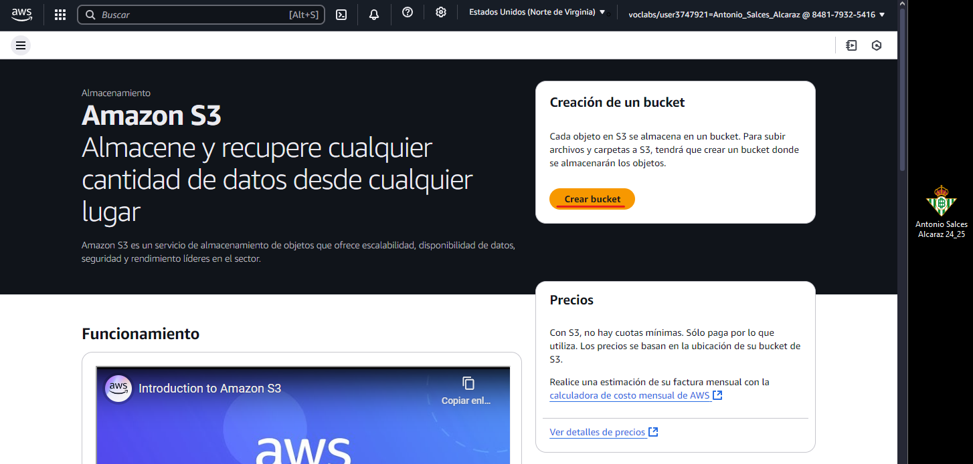

En “Configuración general” podemos elegir el tipo de bucket que más nos convenga y pondremos en nombre en la parte “Nombre del bucket”.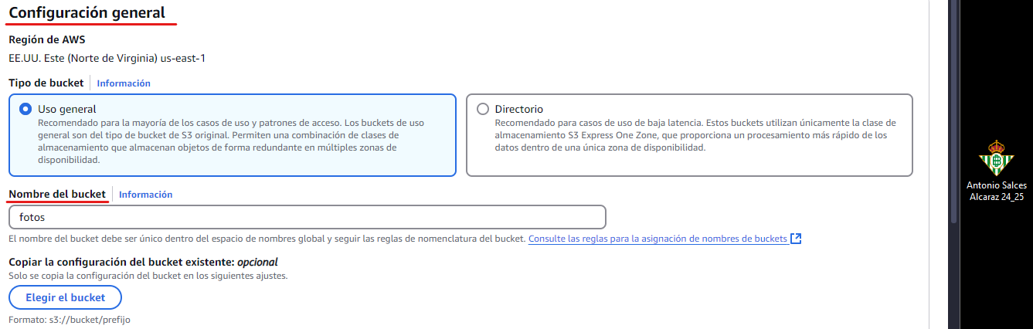

En “Propiedad de objetos” podremos elegir si queremos una lista de control de acceso (ACL), que dejaré desactivada en este caso. En “Configuración de bloqueo de acceso público para este bucket” podremos decidir si queremos que el bucket sea público o no, que en este caso lo dejaré privado.

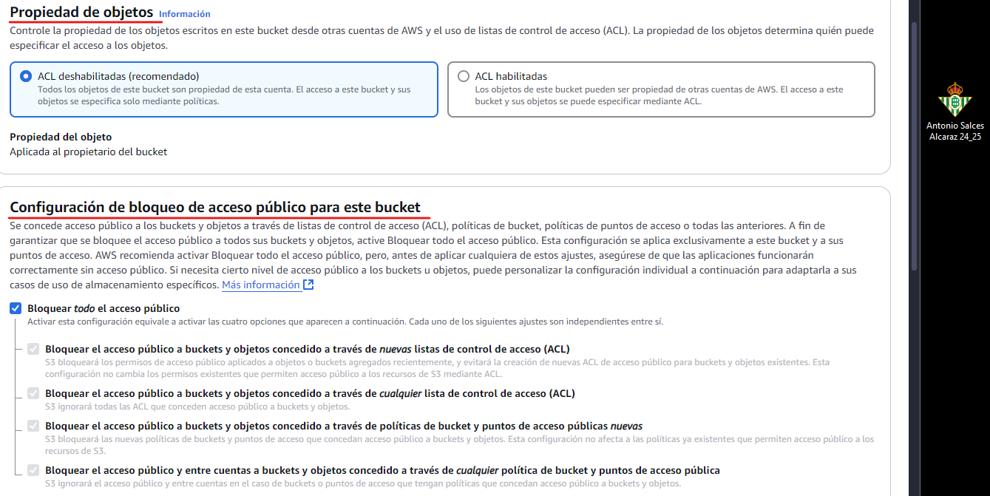

También podremos activar un “Control de versiones de buckets”, que dejaré desactivada en este caso. También podremos poner “Etiquetas”, las cuales son opcionales. Y podremos cifrar el tipo de “Cifrado predeterminado”, que dejaré también el que viene señalado de forma predeterminada.

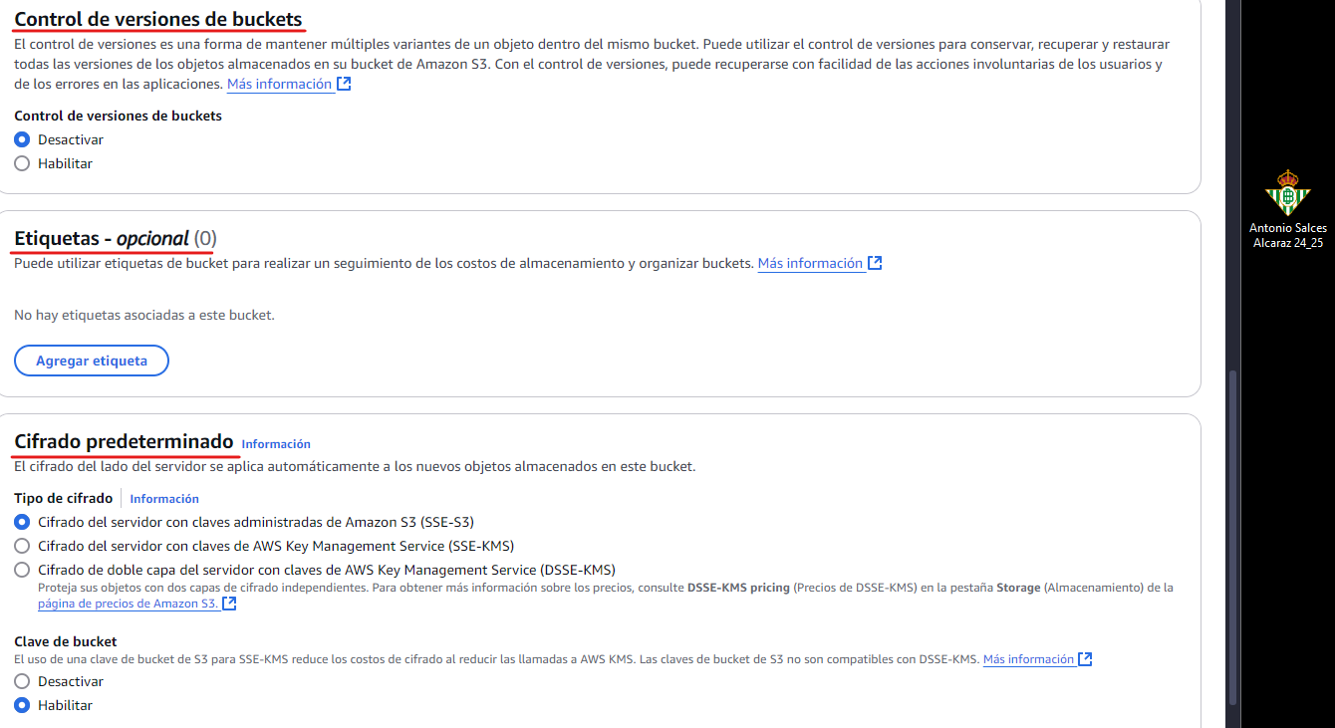

## Subir fotos al bucket

Una vez hayamos creado el bucket, clickaremos sobre él para meternos.

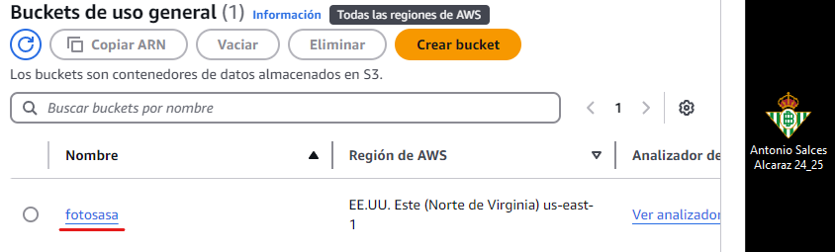

En la parte “Objetos”, pincharemos sobre “Cargar”.

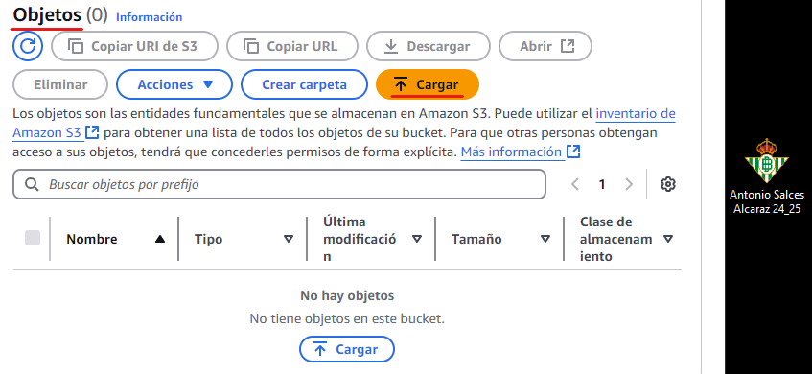

En “Archivos y carpetas”, le daremos a “Agregar archivos”.

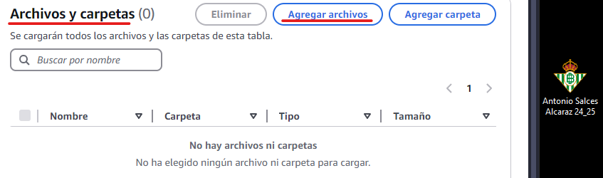

Ahora elegiremos los archivos a subir y clickaremos sobre “Cargar”.

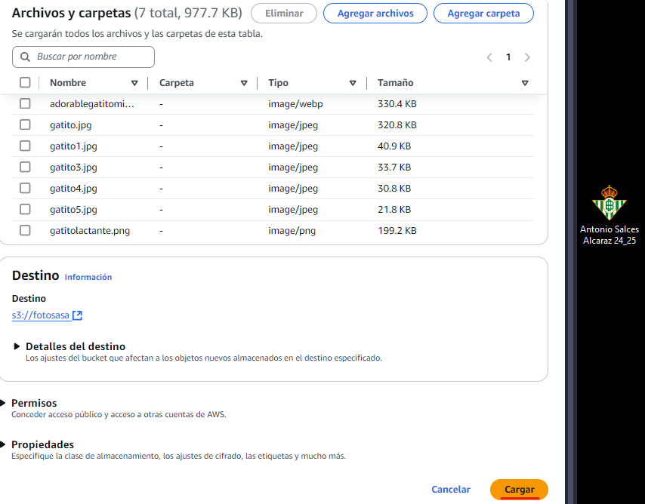

Cuando se empiecen a subir podremos ver el estado de la subida. En la foto de abajo podemos ver como los archivos se han subido ya.

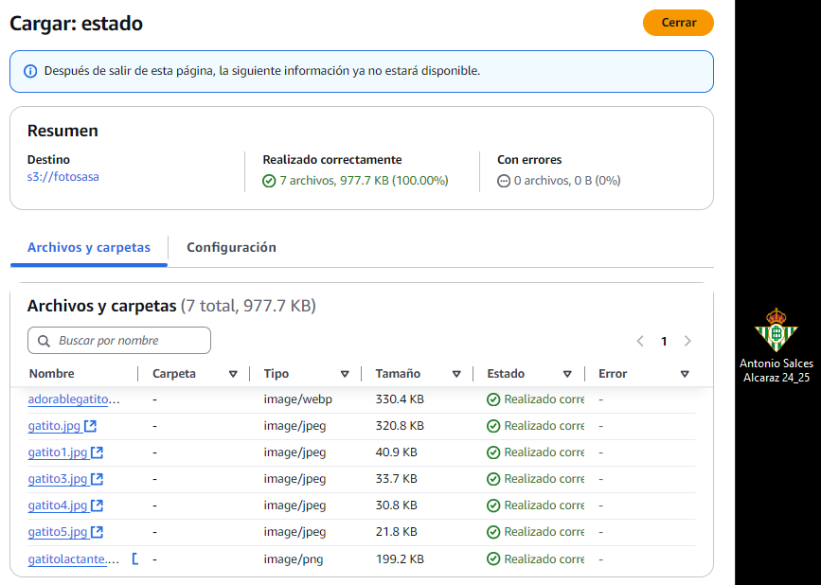ç

Y si nos volvemos a meter en el bucket, podemos ver como todas las fotos están dentro de él.

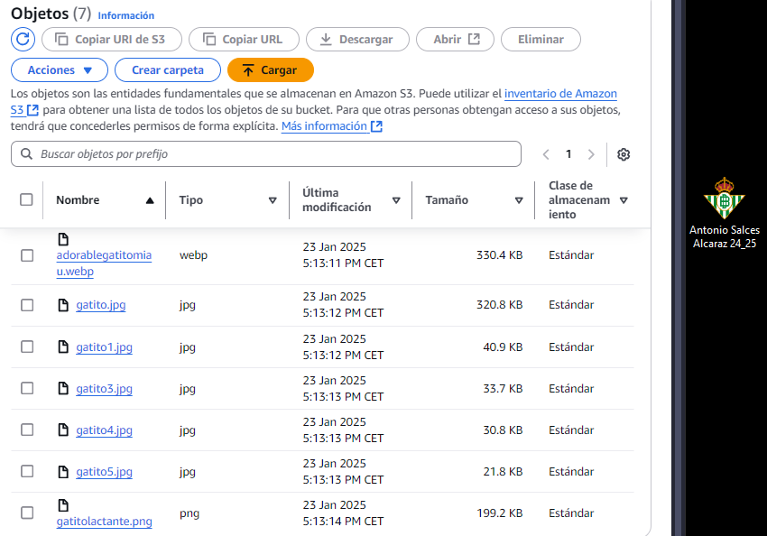

# Crear bucket con más opciones y un vídeo

En esta actividad se pide crear un bucket con las siguientes especificaciones:

* **Nombre**: videos (pondré “videoasa” porque no me deja poner el nombre especificado).
* **Accesibilidad**: público.
* **Control de versiones**: activado
* **Contenido**: video contenido en “video.zip” (proporcionado por el profesor.

## Crear bucket avanzado

Empezaremos a crear el bucket al igual que en el punto “1.1. Crear bucket básico”. En “Nombre del bucket” pondremos el nombre del nuevo bucket.

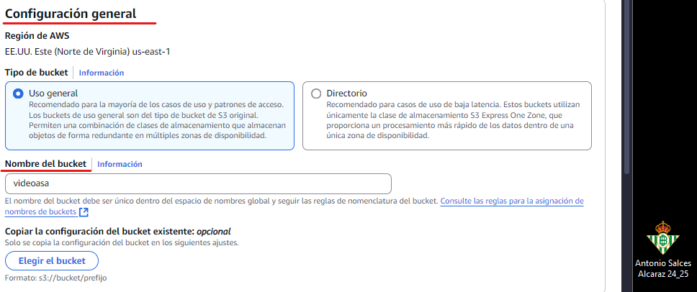

En “Propiedad de objetos”, marcaremos la opción “ACL habilitadas”.

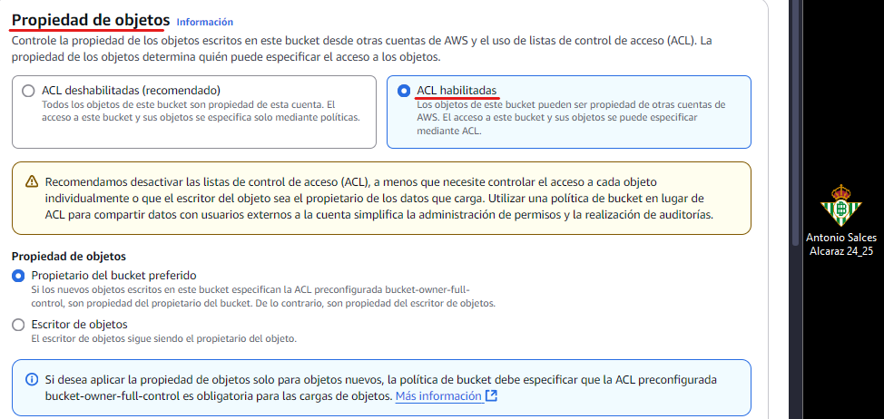

En “Configuración de bloqueo de acceso público para este bucket”, desmarcaremos la casilla de “Bloquear todo el acceso público”. Nos aparecerá un nuevo cuadro abajo con una casilla que debemos de marcar para confirmar que nuestro bucket y su contenido sean públicos.

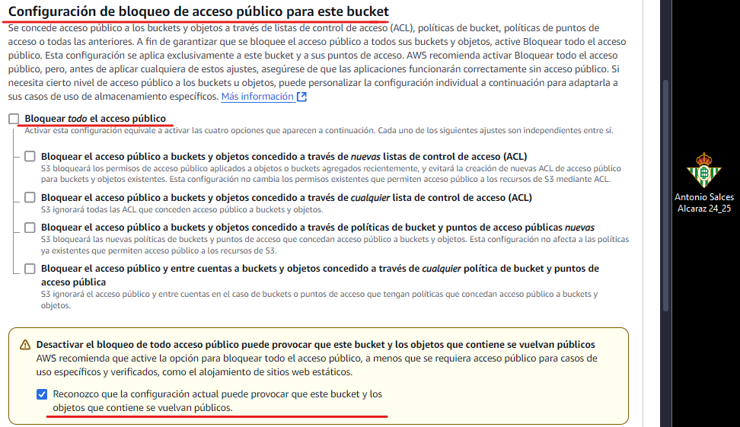

## Subir vídeo al bucket

Ahora, al igual que en el punto “2.1. Subir fotos al bucket”, subiremos el contenido deseado al bucket.

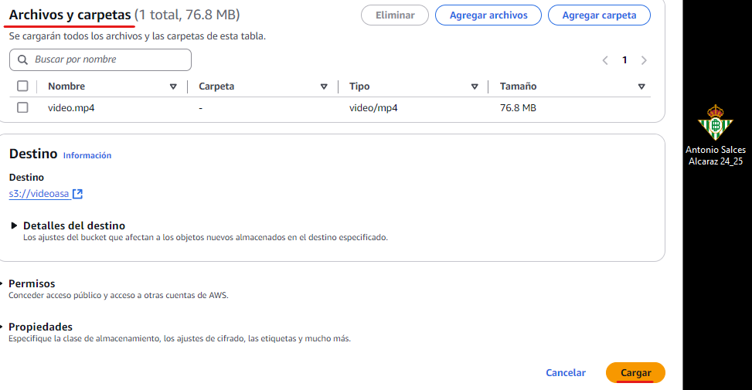

Cuando hayamos subido el contenido, podremos ver como está en el bucket.

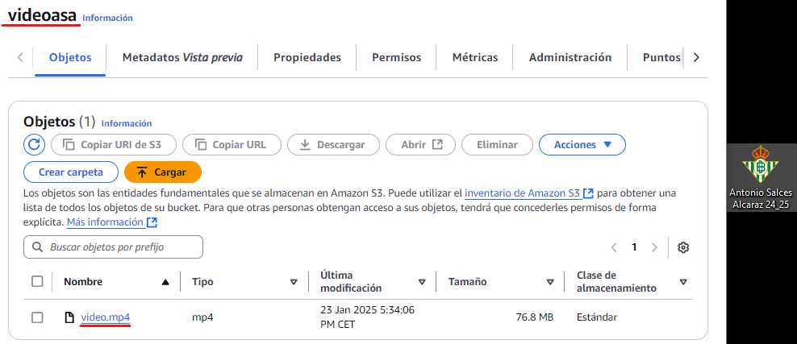

# Bucket accesible con web estática

En esta actividad se pide crear otro bucket público llamado “web-estatica” (pondré “web-estaticaasa” ya que no me deja poner el nombre mencionado), que contendrá una web proporcionada por el profesor, y los archivos subidos en los buckets anteriores.

## Crear bucket público y subir archivos

En primer lugar, debemos de crear un bucket que en el punto “2.1. Crear bucket avanzado”. Pondremos su nombre en “Nombre del bucket”.

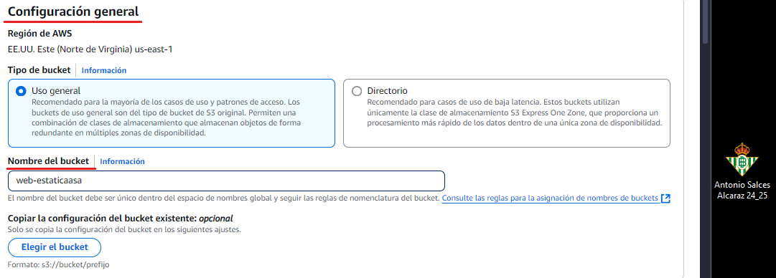

Ahora haremos que el bucket sea público.

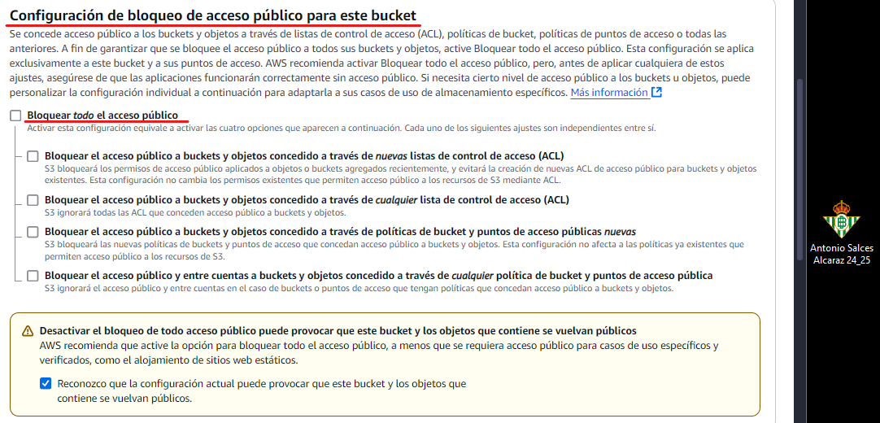

Por último, subiremos los archivos necesarios para que la página web funcione.

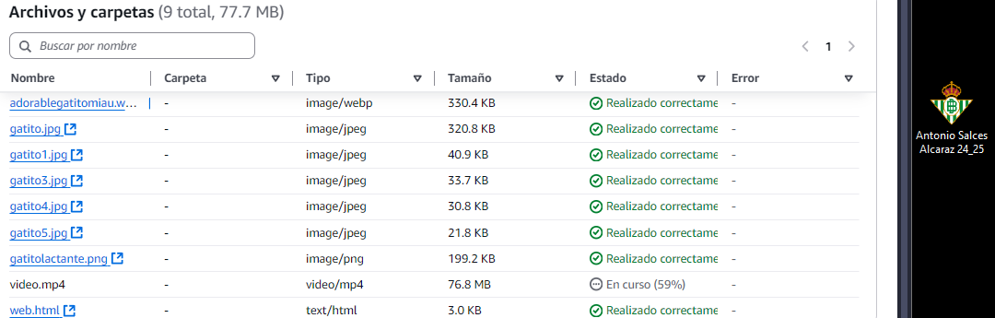

## Asignar permisos para hacer el bucket accesible

Para que nuestro bucket se pueda ver desde cualquier parte de Internet, debemos seguir una serie de pasos. El primero será meternos en el bucket y nos dirigiremos a la parte de “Permisos”.

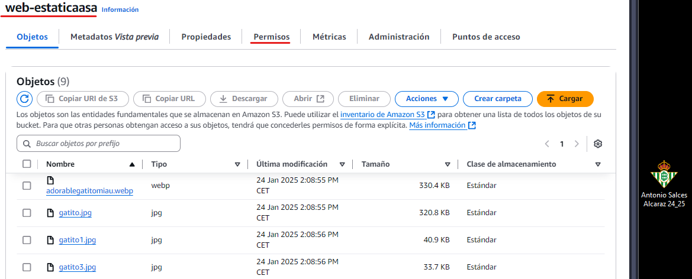

Ahora buscaremos la sección “Política de bucket” y haremos click en “Editar”.

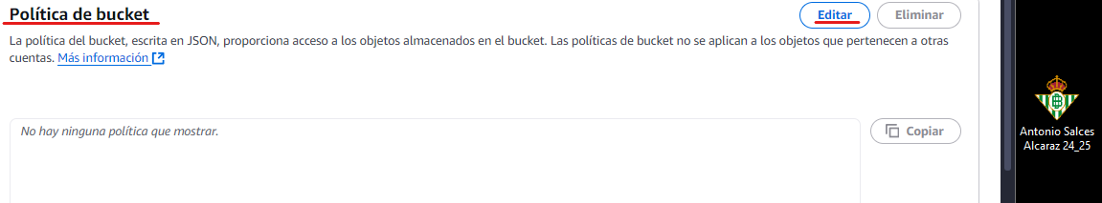

Ahora buscaremos “Política de bucket”, copiaremos el código abajo de “ARN del bucket”, y nos iremos a “Generador de políticas”.

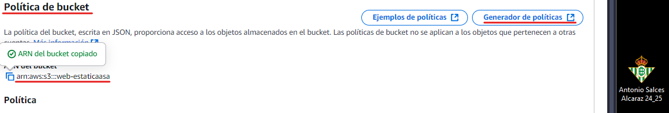

Ahora, en esta nueva página podremos generar políticas de acceso para los buckets. En “Select Type of Policy”, elegiremos “S3 Bucket Policy”. En “Effect”, marcaremos “Allow”. En “Principal”, pondremos “*”. En el desplegable “Actions”, debemos buscar y seleccionar “GetObject”. Por último, pegaremos el código anteriormente mencionado en “Amazon Resource Name (ARN)”, y clickaremos sobre “Add Statement”.

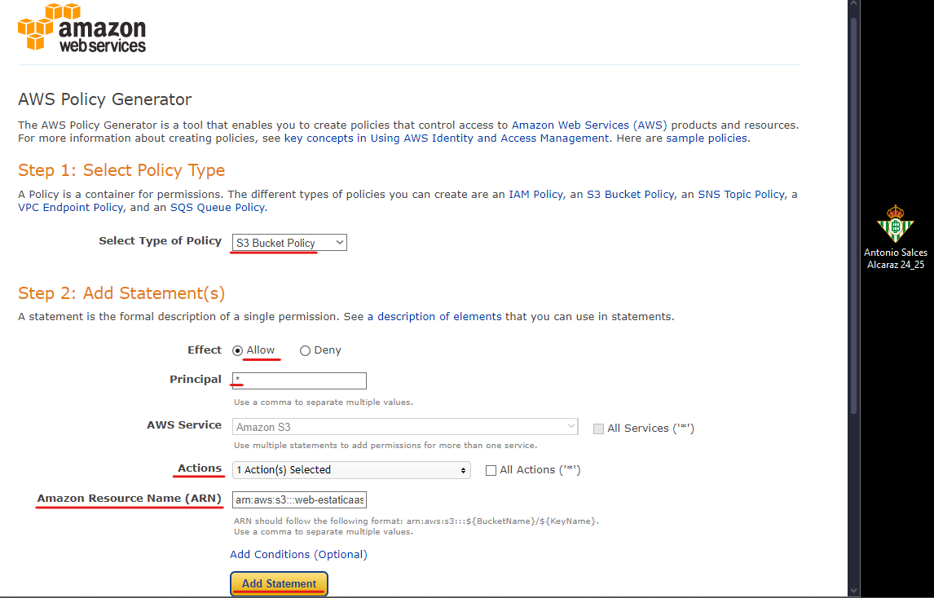

Ahora solo tenemos que darle a “Generate Policy”.

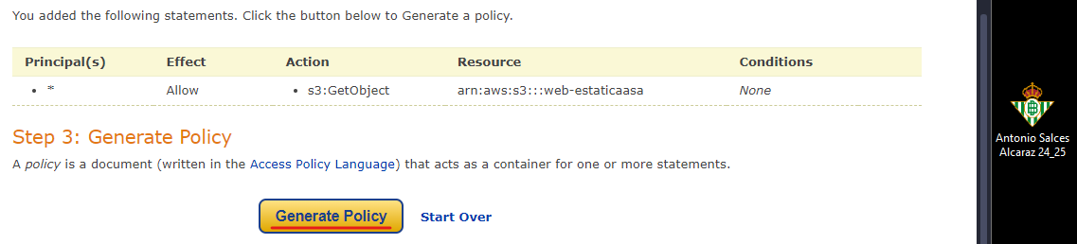

Ahora copiamos el código que nos proporciona. Hay que tener en cuenta una cosa, y es **que tenemos que añadir “/*” en la parte subrayada, en la parte “Resourc**e**”**.

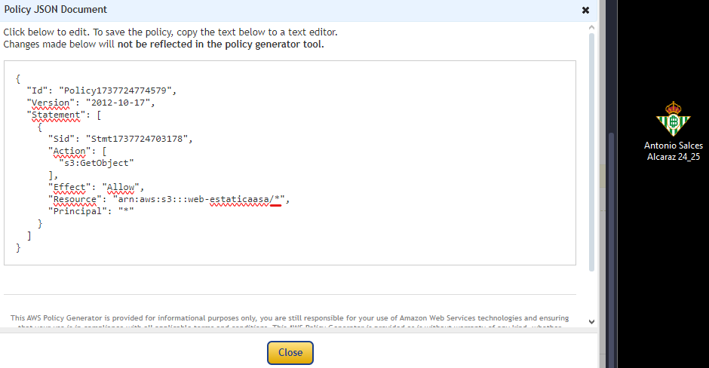

Ahora debemos de copiar la política en el recuadro de “Política”, y bajar hasta el final y clickar sobre “Guardar cambios”.

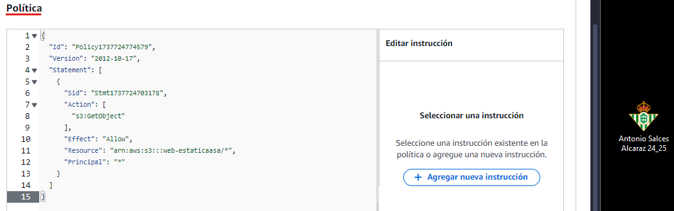

# Configurar bucket para mostrar página web

Para preparar el bucket para mostrar una web estática, debemos de meternos en el bucket, y dirigirnos a la parte de “Propiedades”.

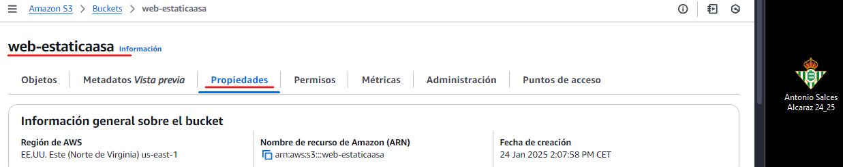

Buscaremos la parte donde pone “Alojamiento de sitios web estáticos”, y clickaremos en “Editar”.

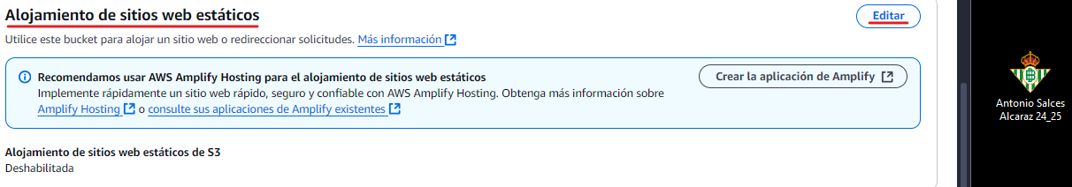

Ahora marcaremos “Habilitar” sobre “Alojamiento de sitios web estáticos”, en “Tipo de alojamiento” seleccionaremos “Alojar un sitio web estático”, y en “Documento de índice” tendremos que poner el documento principal de nuestra página (que suele ser *index.html*). Si tuviésemos una página de error por si algo falla, también podremos ponerla, aunque no es obligatoria. Por último, solo le tendremos que dar a “Guardar cambios”.

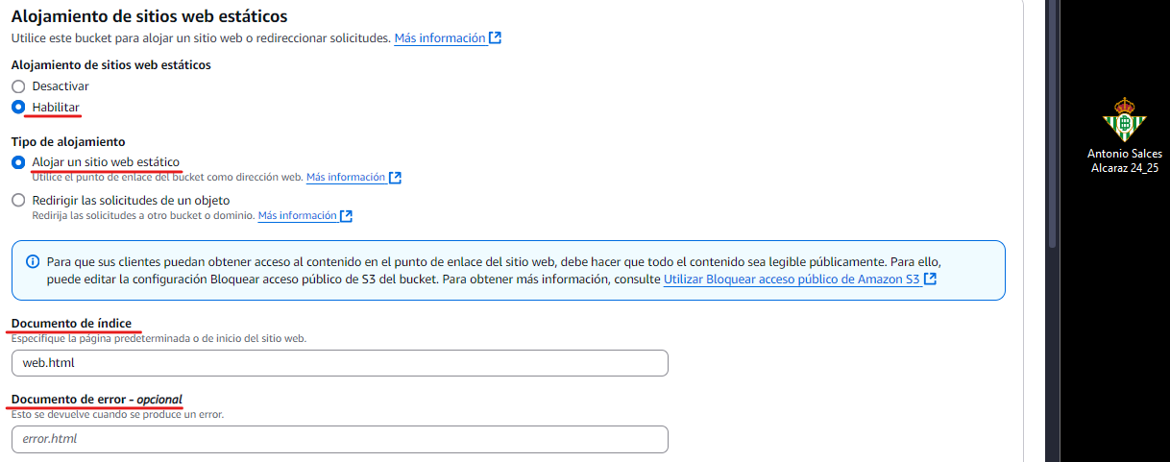

Nuestro bucket ya si podría mostrar la página web, pero si nos metemos, podremos ver que las imágenes no están correctamente enlazadas en el HTML. Es por ello que debemos seguir una serie de pasos. En primer lugar, haremos los buckets de que contienen el video y las fotos públicos, con las políticas de privacidad como se ve en el punto “3.2. Asignar permisos para hacer el bucket accesible”. En la foto de abajo se puede ver la política del bucket que contiene las fotos.

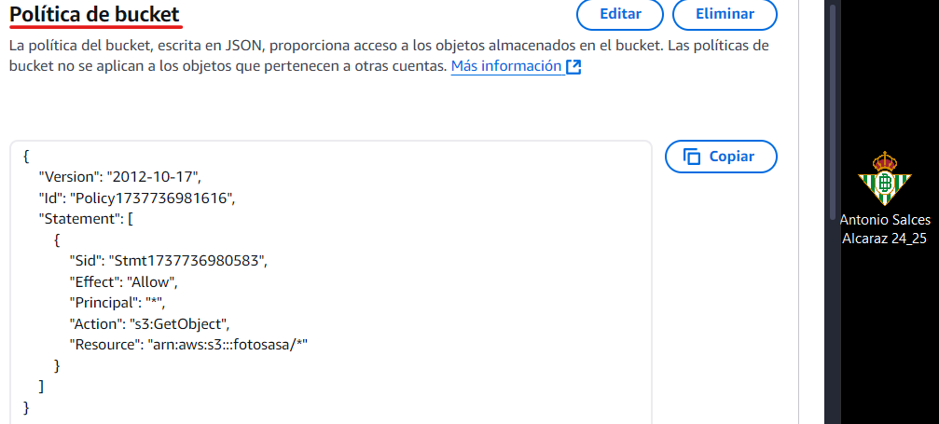

Y en la siguiente imagen se puede ver la política del bucket que contiene el vídeo.

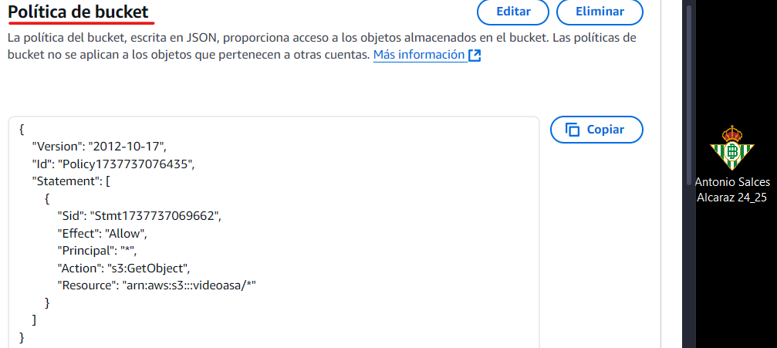

Ahora tendremos que editar el archivo *web.html* para poner los enlaces a los archivos de nuestro bucket. Encontraremos los enlaces a los archivos dentro de las propiedades de cada archivo.

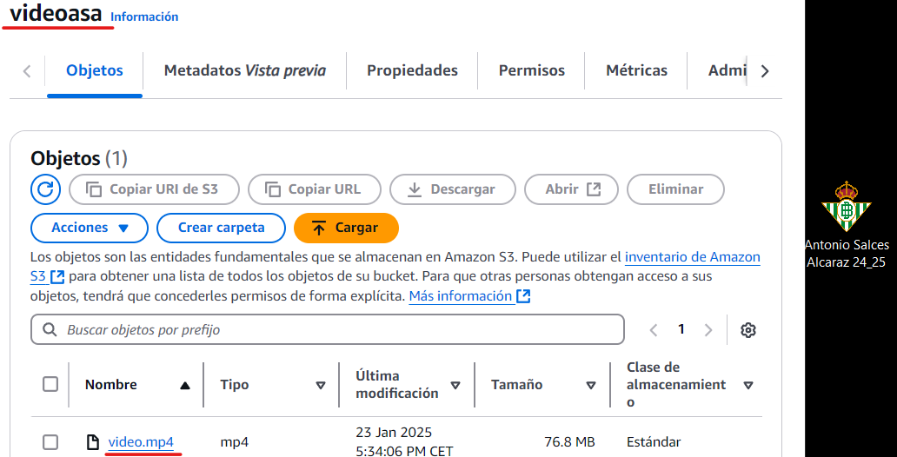

Podremos ver el enlace abajo de “URL del archivo”

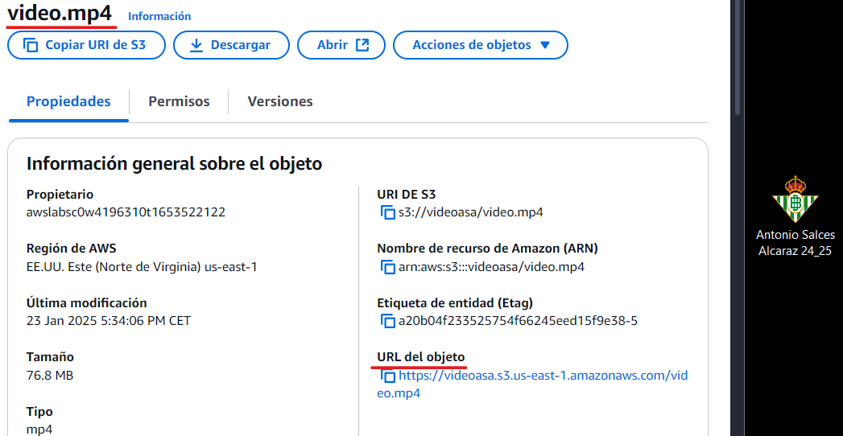

Ahora debemos de poner el enlace en la parte correspondiente del HTML. Repetiremos este paso hasta que hayamos puesto todos los enlaces.

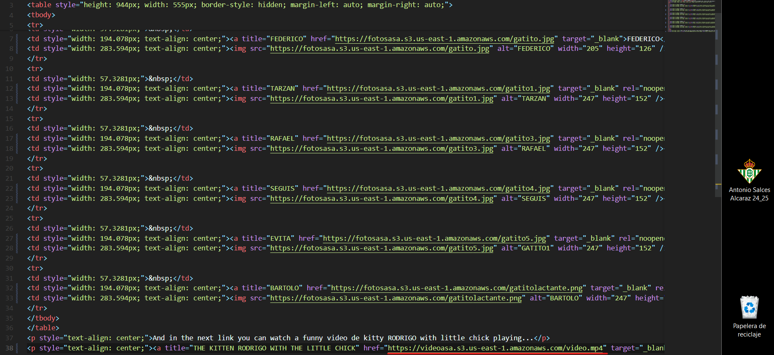

Ahora solo tenemos que cambiar el antiguo *web.html* por el nuevo.

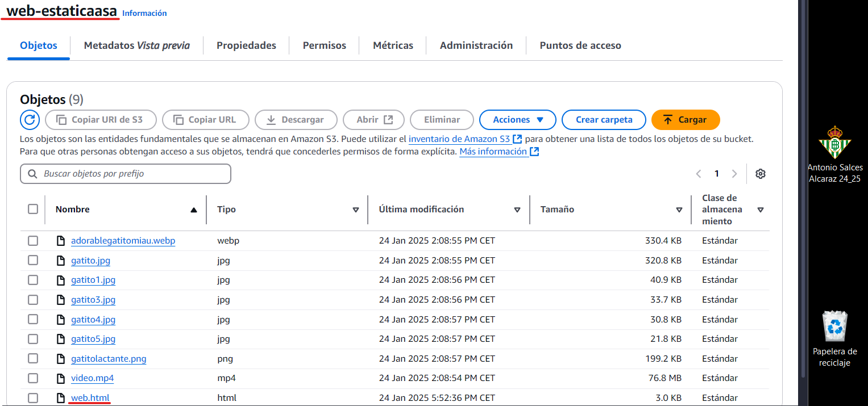

Y si nos metemos en la [URL del archivo](https://web-estaticaasa.s3.us-east-1.amazonaws.com/web.html), podremos ver nuestra página con las fotos de nuestros buckets.

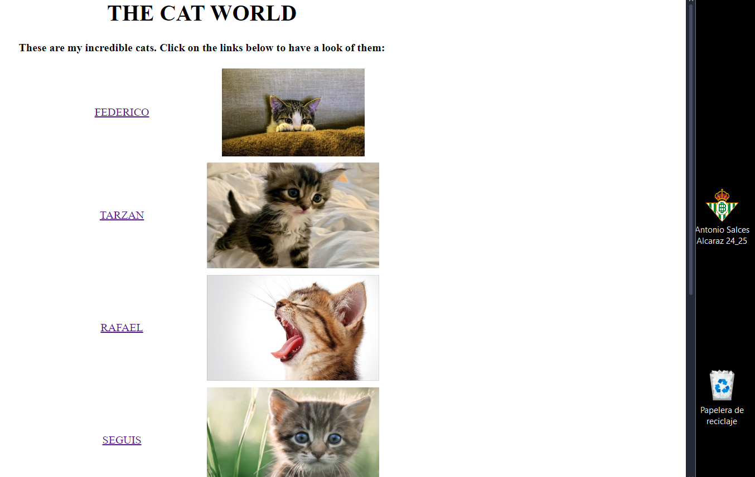

# Instancias creadas y su contenido

Por último, mostraré todos los buckets creados con su contenido.

## Buckets creados

En la siguiente imagen se pueden ver todos los buckets creados con los que se ha trabajado.

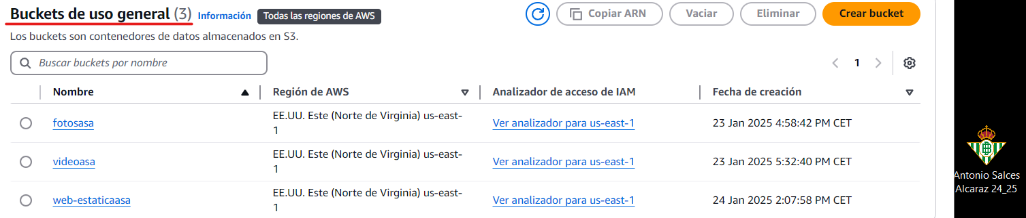

## Bucket “fotosasa”

En la siguiente imagen se puede ver el contenido del bucket “fotosasa”.

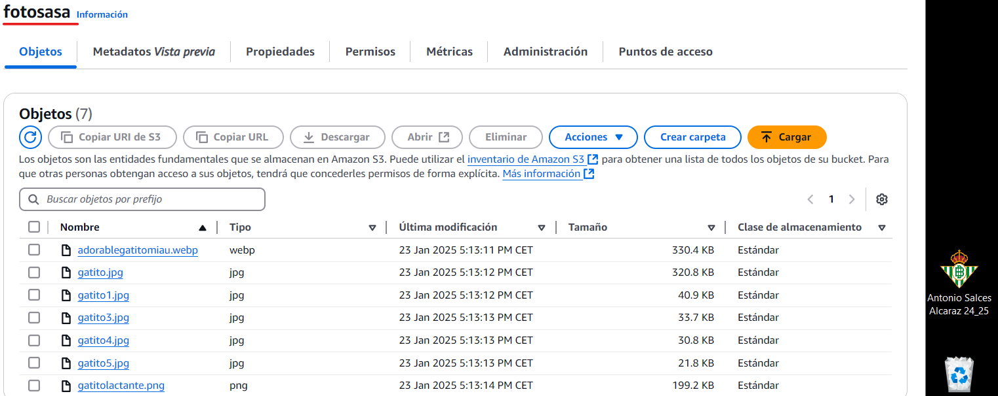

## Bucket “videoasa”

En la siguiente imagen se puede ver el contenido del bucket “videoasa”.

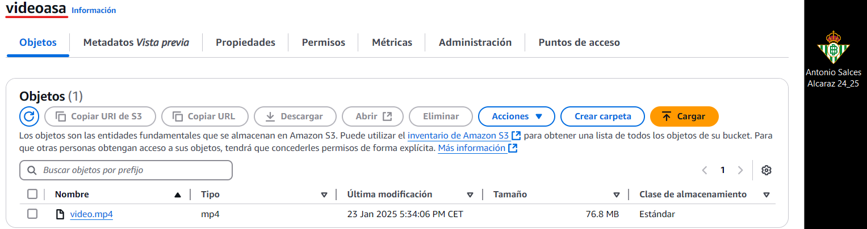

## Bucket “web-estaticaasa”

En la siguiente imagen se puede ver el contenido del bucket “web-estaticaasa”.

